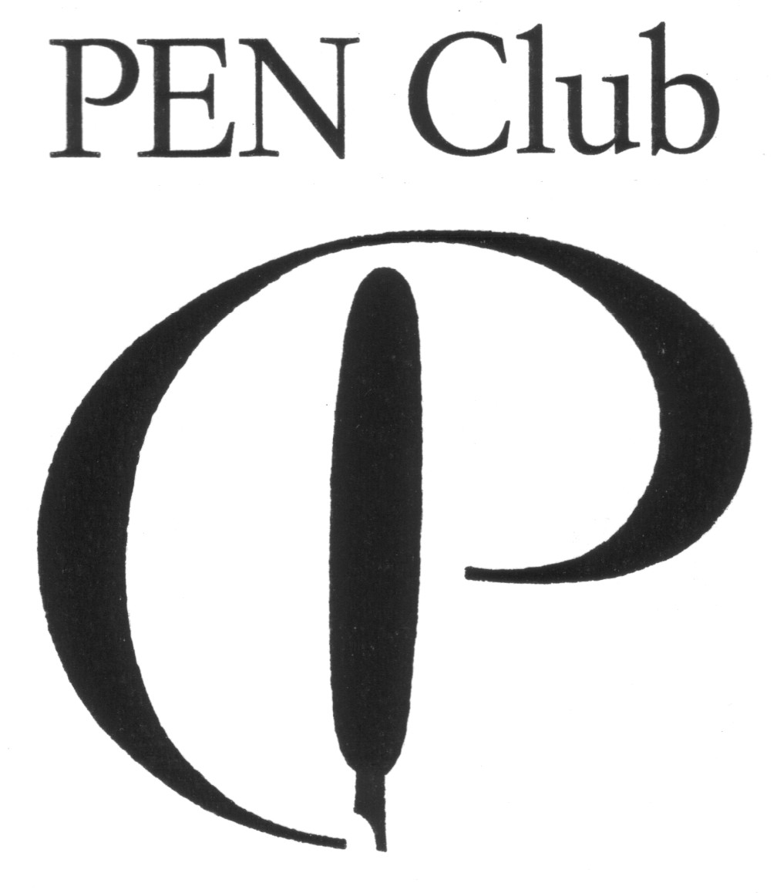

Polski PEN Club
ma zaszczyt zaprosić na

UROCZYSTOŚĆ WRĘCZENIA
NAGRODY POLSKIEGO PEN CLUBU
IM. KSAWEREGO I MIECZYSŁAWA PRUSZYŃSKICH
(FUNDACJA KULTURALNA RODZINY PRUSZYŃSKICH)

Nagrodę odbierze

ALEKSANDRA HNATIUK

Laudacje wygłoszą

BOGUMIŁA BERDYCHOWSKA

MAŁGORZATA SZEJNERT

IRENEUSZ KRZEMIŃSKI

Uroczystość poprowadzi i wręczenia Nagrody dokona

Prezes Polskiego PEN Clubu
ADAM POMORSKI

Uroczystość odbędzie się w czwartek 8 listopada 2018
w auli Domu Literatury w Warszawie, Krakowskie Przedmieście 87/89.
początek o godzinie 18.

